

Onderwijsgroep Professionele Opleidingen
Toegepaste Informatica

PingFin – SEPA Payment System Implementation (Bank Application)

Kanane Haitam
De Ridder Nicolas
Arsalan Borna

Tweede Bachelor Toegepaste Informatica
International week
Sam Van Buggenhout

Academiejaar 2025-2026



Inleiding

DAG 1: Analysis & Planning

D-1.1: SEPA Messaging Scheme
Het systeem bestaat uit drie partijen: Originating Bank (OB), Clearing Bank (CB) en Beneficiary Bank (BB).
Een Payment Order (PO) wordt eerst aangemaakt door de OB en gevalideerd. Indien correct, wordt deze doorgestuurd naar de CB. De CB valideert de PO opnieuw en stuurt deze door naar de BB. De BB voert een laatste validatie uit en verwerkt de transactie. Daarna wordt een acknowledgement (ACK) teruggestuurd via de CB naar de OB.
Tijdens elke stap worden velden zoals status, datetime en validatiecodes aangepast.

D-1.2: Use Cases

Use case 1: OB validation fails
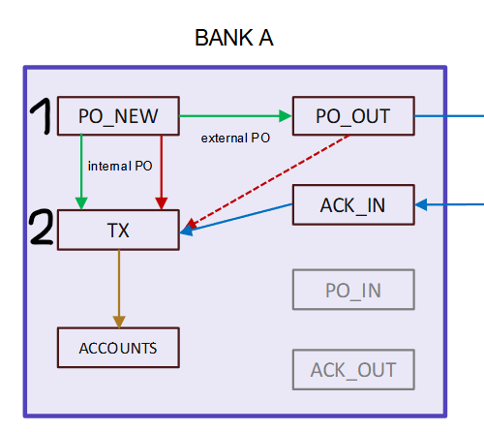
De Payment Order (PO) wordt aangemaakt door de Originating Bank (OB), maar faalt tijdens de validatie (bijvoorbeeld door een ongeldig of onbekend account). De PO wordt niet doorgestuurd naar de Clearing Bank en de fout wordt gelogd in het systeem.

Use case 2: Internal payment
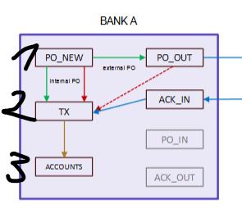
De PO wordt correct gevalideerd en betreft een interne betaling binnen dezelfde bank. De transactie wordt onmiddellijk verwerkt zonder tussenkomst van de Clearing Bank.

Use case 3: CB validation fails
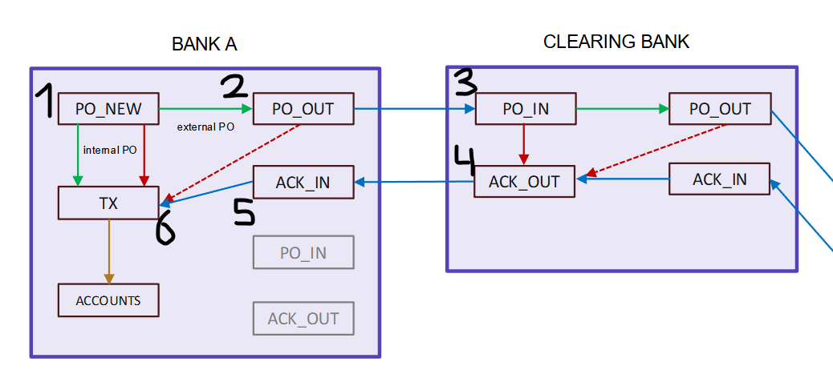
De PO wordt correct gevalideerd door de OB en doorgestuurd naar de Clearing Bank (CB). De CB valideert de PO, maar detecteert een fout (bijvoorbeeld een onbekende bestemming bank) en weigert de betaling. De fout wordt teruggekoppeld naar de OB via een acknowledgement (ACK).

Use case 4: BB validation fails
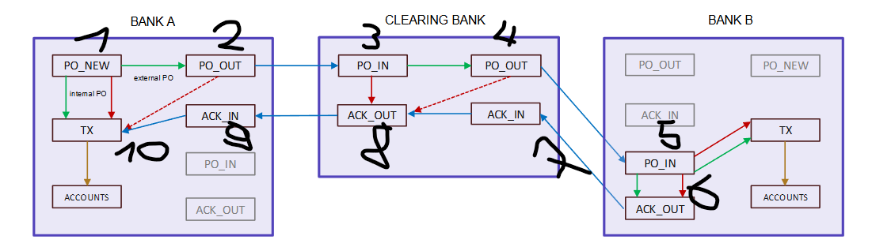
De PO wordt succesvol gevalideerd door zowel de OB als de CB en doorgestuurd naar de Beneficiary Bank (BB). De BB valideert de PO, maar detecteert een fout (bijvoorbeeld een ongeldig IBAN) en weigert de betaling. De fout wordt via de CB teruggestuurd naar de OB.

Use case 5: Successful payment
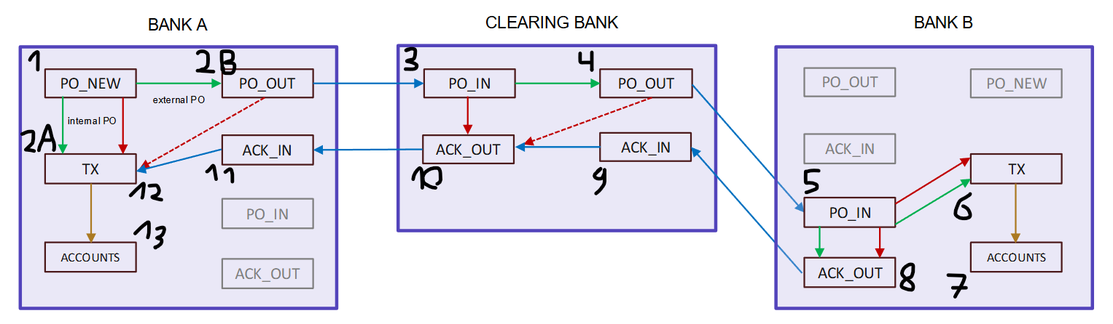De PO wordt succesvol gevalideerd door alle partijen (OB, CB en BB). De betaling wordt uitgevoerd, de transactie wordt geregistreerd en een acknowledgement (ACK) wordt teruggestuurd naar de OB via de CB.

D-1.3: Exception
- CB niet bereikbaar
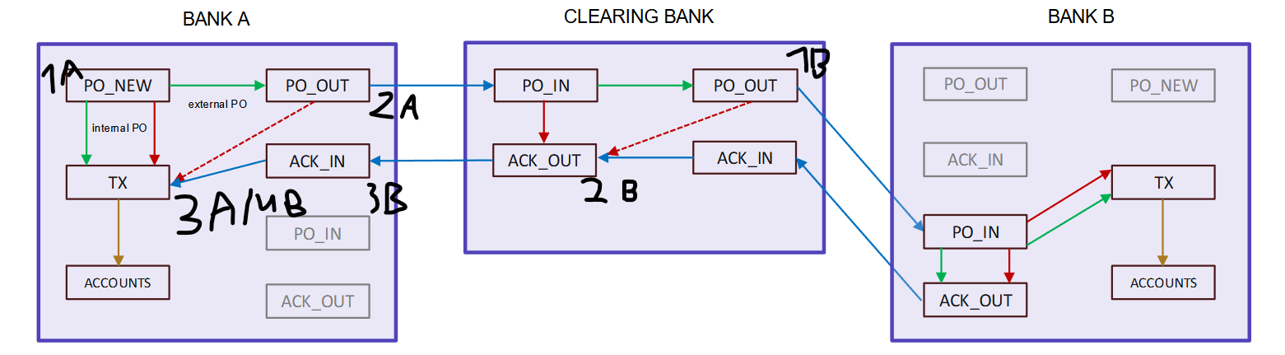
Wanneer de Clearing Bank (CB) niet bereikbaar is, kan de Payment Order (PO) niet worden doorgestuurd. De PO wordt opgeslagen met status pending en later opnieuw verzonden via een retry-mechanisme.

Geen ACK ontvangen
Wanneer er geen acknowledgement (ACK) wordt ontvangen binnen de voorziene tijd (maximaal 1 uur), wordt de PO als failed of timeout gemarkeerd.

PO blijft hangen in CB
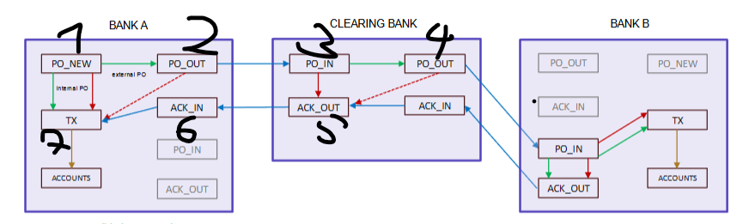
Wanneer een PO of ACK niet wordt opgehaald door een bank, blijft deze in de Clearing Bank staan. De status wordt opgevolgd via logging en periodieke controles om verdere verwerking te garanderen.

D-1.4: Repository Setup

Er is een GitHub repository aangemaakt voor het project. De repository bevat verschillende onderdelen zoals backend, frontend, database en documentatie. Er wordt gewerkt met branches en pull requests om wijzigingen te beheren.

D-1.5: Project Management
Er wordt gebruikgemaakt van een Trello board. Taken zijn verdeeld over teamleden en worden opgevolgd per status (to do, bezig, klaar).
De belangrijkste taken zijn database, API, flowchart, documentatie en testing.

D-1.6: Software Design
De applicatie bestaat uit drie lagen:
- Database: opslag van accounts, transacties, logs en payment orders
- API: communicatie tussen systemen en verwerking van requests
- GUI: interface voor de gebruiker
De gebruikte tools zijn een backend framework, een relationele database, Postman voor testing en Docker voor deployment.

D-1.7 Task D
De token werd succesvol verkregen.
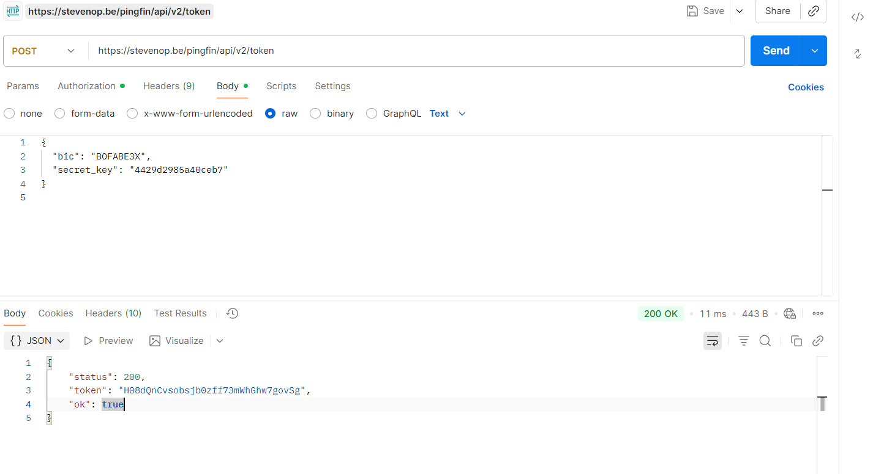

Voorbeeld van het succesvol toevoegen van een bank.
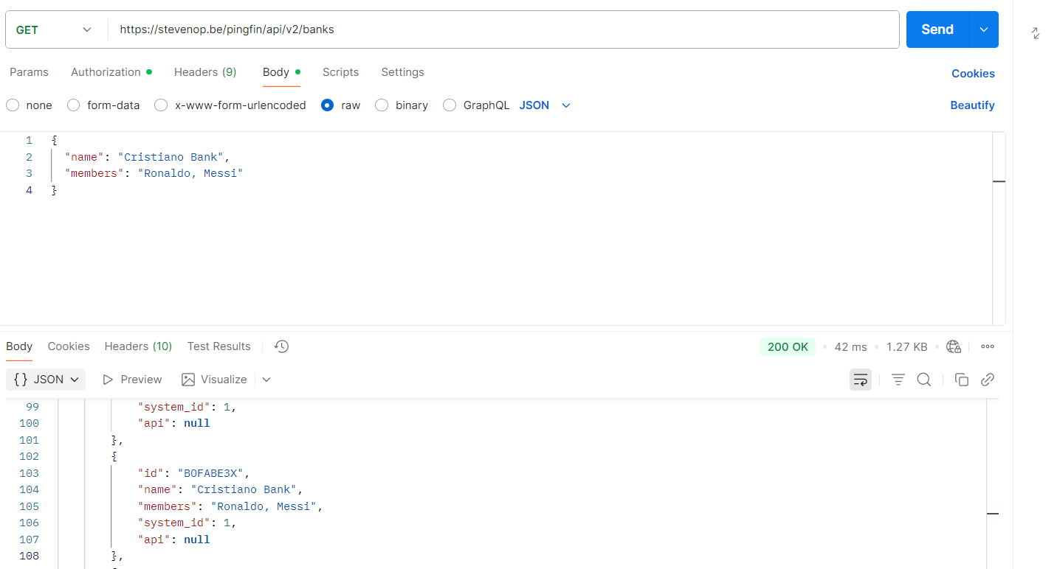

Voorbeeld van usercase 3 via postman en spreadsheet waarbij we 2 verschillende banken
hebben, de PO_IN gaat naar PO_out van de CB, doordat er een error is bij de bb_id wordt hij gestuurd naar de ack_out van de CB

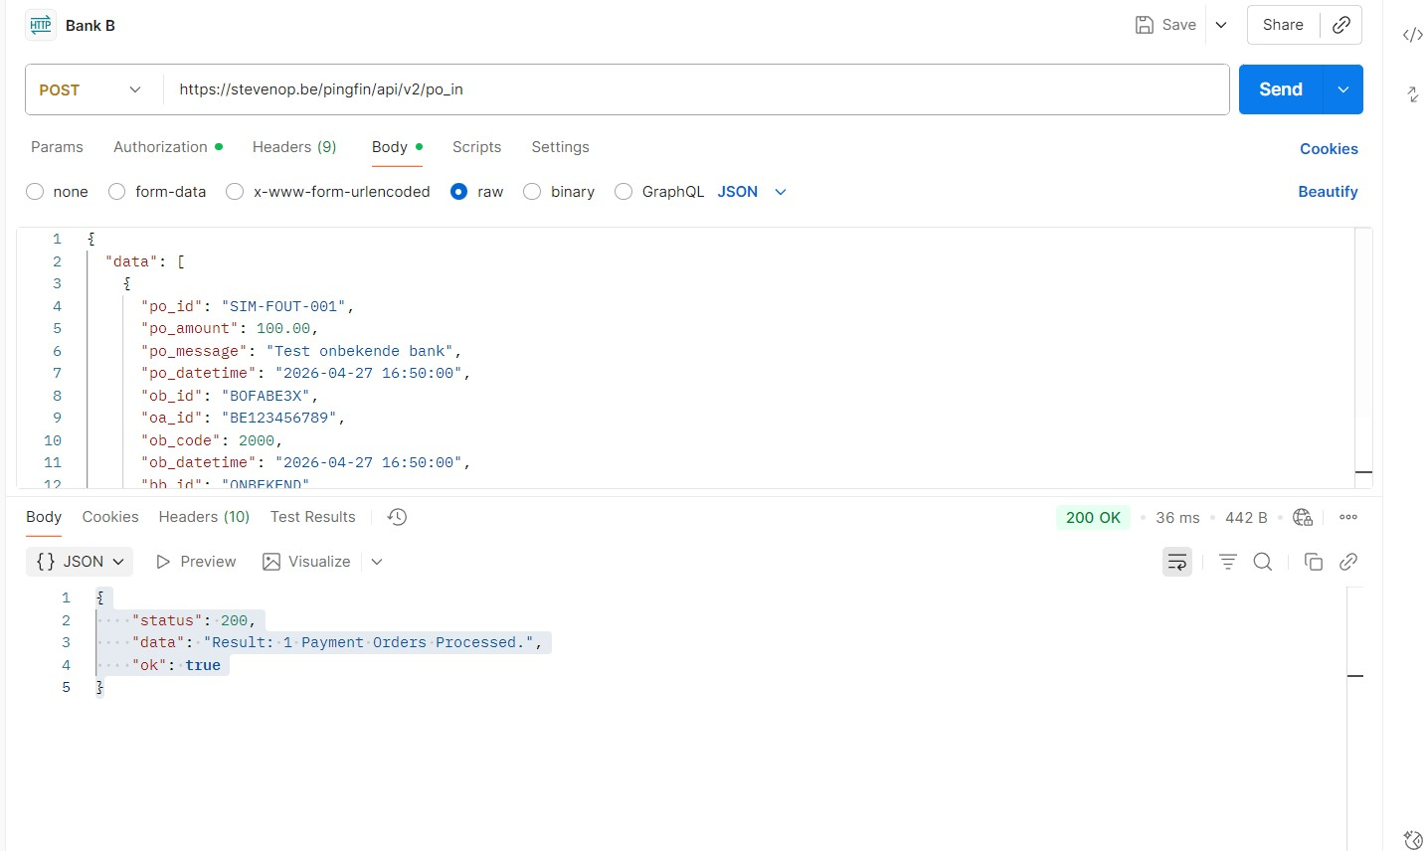
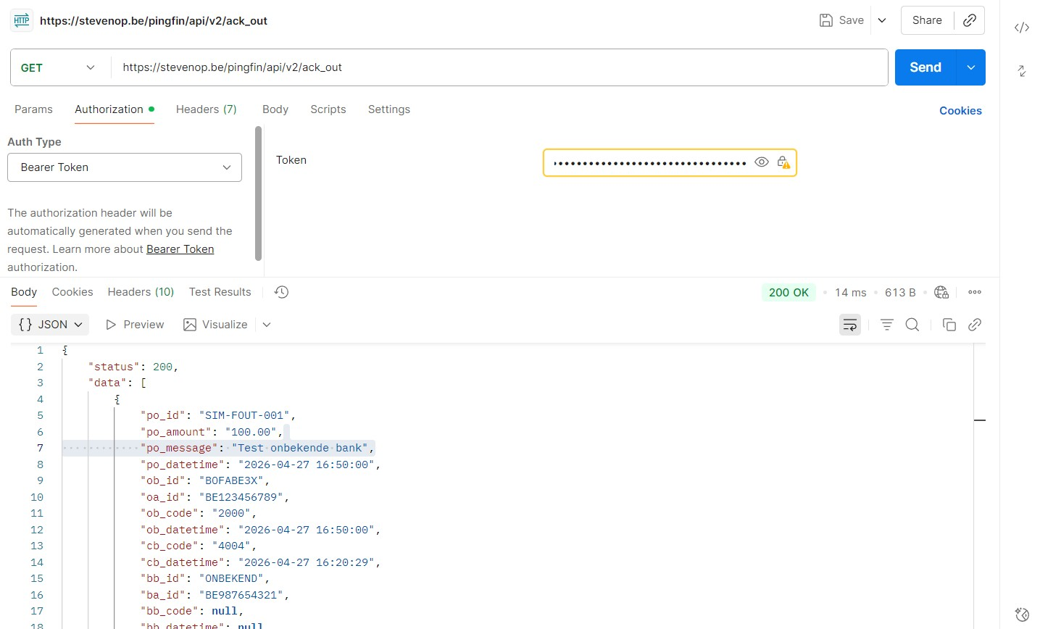

E:
how will you generate random PO's?
Door random json objecten te genereren die voldoen aan het schema

API design - what endpoints will you need?
POST /api/po_in/
GET /api/po_out/{bb_id}
POST /api/ack_in/
GET /api/ack_out/{ob_id}
GET /api/status/

how will you document the API?

what are the building blocks of the back-end?

which external libraries and tools will you use?

how will you build the front

end (mock-ups, languages, libraries, CSS framework...)?

